**计算机视觉与应用实践报告三**

**姓名：齐浩泽 学号：823104010001**

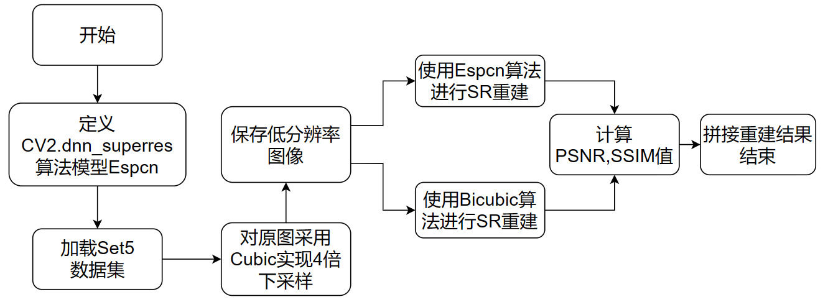**一.算法流程：**

**二．运行结果：**

|  |
| --- |
| **Set5-Baby** |
| 从左至右依次为原图、Espcn重建图（PSNR值30.044，SSIM值0.831）、Bicubic重建图（PSNR值29.7，SSIM值0.835） |
| **Set5-Bird** |
| 从左至右依次为原图、Espcn重建图（PSNR值27.866，SSIM值0.847）、Bicubic重建图（PSNR值27.63，SSIM值0.848） |
| **Set5-Butterfly** |
| 从左至右依次为原图、Espcn重建图（PSNR值21.318，SSIM值0.776）、Bicubic重建图（PSNR值19.997，SSIM值0.69） |
| **Set5-head** |
| 从左至右依次为原图、Espcn重建图（PSNR值28.501，SSIM值0.677）、Bicubic重建图（PSNR值27.917，SSIM值0.664） |
| **Set5-woman** |
| 从左至右依次为原图、Espcn重建图（PSNR值25.49，SSIM值0.84）、Bicubic重建图（PSNR值24.446，SSIM值0.817） |

**三．相应算法原理：**

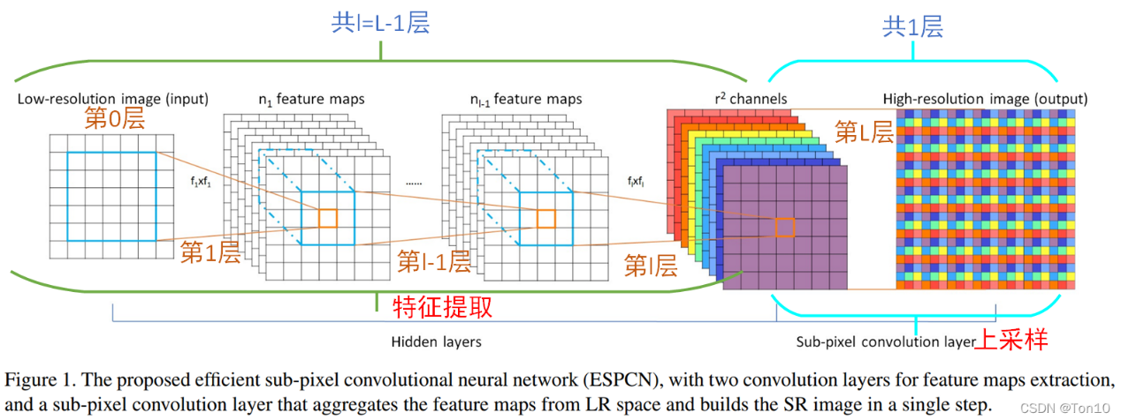1.ESPCN（Efficient Sub-Pixel Convolutional Neural Network）

ESPCN的网络结构主要包括三个部分：卷积层、亚像素卷积层和反卷积层。它的核心概念是亚像素卷积层，通过这一层可以将输入的低分辨率图像转换为高分辨率图像。

卷积层：卷积层的作用是从输入的低分辨率图像中提取特征信息。它使用一系列的卷积核（filters）在输入图像上滑动，对每个像素点进行卷积运算，从而提取出图像的特征信息。

亚像素卷积层：亚像素卷积层是ESPCN的核心部分。它的作用是将卷积层的输出进行重新排列，从而得到高分辨率的图像。具体来说，亚像素卷积层将卷积层的输出重新排列成一个r×r的矩阵，其中r是亚像素卷积层的参数，表示每个像素点所占的子像素数目。这个矩阵中的每个元素表示高分辨率图像中的一个像素点。

反卷积层：反卷积层的作用是将亚像素卷积层的输出进行上采样，从而得到高分辨率的图像。它使用一系列的卷积核在亚像素卷积层的输出上进行滑动，对每个像素点进行反卷积运算，从而得到高分辨率的图像

下面对该算法的网络结构进行一些细节分析：

1. 输入图像是LR图像，通道数为C，比如RGB格式图像中，C=3，我们的目标就是从C×H×W的图像变成C × r H × r W的图像。
2. 整个网络分为2部分：特征提取部分，由连续的CNN网络组成；上采样部分，由一个亚像素卷积层构成。
3. 设整个网络一共有L层，前L−1层通过卷积、非线性激活组成，具体表达式为

。

1. 特征提取层保持图像的大小不变。
2. 微观上可以将亚像素卷积层看成是一个隐式卷积的过程：隐式卷积的意思就是还是会用一个滤波器去抽取信息，但是和传统的卷积运算不同，这里并没有涉及可学习的滤波器参数以及任何乘加运算。如上图所示，亚像素卷积过程中从左到右的过程就好像以一个对LR图像做卷积，从而在直观上好像卷积生成出了一些小小的像素点，又因为，意味着它做的是整像素内部的运算，我们称之为亚像素，比如视频处理中常见的1/2、1/4像素都是亚像素。

**四．实验分析与总结**

从实验结果来看,ESPCN算法在对Set5数据集进行SR重建时效果优于传统的非线性插值算法Bicubic.ESPCN算法具有下列优势：

1.高效率：ESPCN不需要大量的训练数据和复杂的模型，因此在计算量和时间成本上具有优势。它只需要对输入的低分辨率图像进行一次卷积运算和一次反卷积运算，因此计算效率非常高。

2.适用性强：ESPCN可以适用于各种类型的低分辨率图像，如灰度图像、彩色图像等。同时，它也可以适用于不同的超分辨率应用场景，如单帧超分辨率、视频超分辨率等。

3.简单易用：ESPCN的网络结构相对简单，易于实现和使用。同时，它的参数数量也相对较少，因此可以更快地进行训练和推断。

但是ESPCN算法是2016年提出的，与更新的、更健壮的模型相比，在视觉上表现更差。可以对该算法进行一些可能的改进措施：

1.模型结构的改进：可以考虑设计更加复杂和高效的网络结构来提高ESPCN的性能。例如，可以使用更深的卷积神经网络或引入注意力机制等方法来提取更加丰富的特征信息。

2.数据增强技术：可以使用数据增强技术来扩充训练数据集，从而提高模型的泛化能力。例如，可以通过旋转、翻转、裁剪等方式来增加训练样本的多样性。

3.多模态融合：可以考虑将ESPCN与其他图像处理技术进行融合，从而提高图像超分辨率的效果。例如，可以将ESPCN与生成对抗网络（GAN）相结合，利用GAN的生成能力来提高重构图像的质量和多样性。